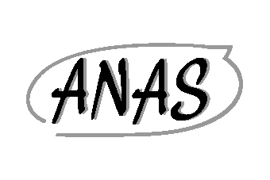 SECTION du VAR* CONFERENCE -DEBAT

"La construction de l'identité professionnelle des assistantes sociales. " Henri PASCAL- Sociologue-

Salle Mozart - Bd. Maréchal Leclerc-TOULON

le vendredi 14 décembre -de 14 h 30 à 18 h

"Cette plongée dans le passé permet de comprendre le poids actuel de l'ANAS sur la scène du travail social et met en relief les traits identitaires de la profession, telle que nous la connaissons aujourd’hui."
(Cet ouvrage d'Henri Pascal est publié dans la collection « Politiques et interventions sociales » aux éditions Presses de l’école des hautes études en sante publique de Rennes)

*Association Nationale des Assistants de Service Social
*Entrée gratuite
*contact /www. anas83@wanadoo.fr

